Guía de aprendizaje

OA (adaptado): Leer comprensivamente distintos tipos de textos extrayendo información explícita e implícita.

Nombre Estudiante |  | Curso: 4 año A
Nombre Estudiante |  | Fecha: Semana 14 (06/07 – 10/07)
Docente | Ika Lecaros Fuentes | Asignatura: Lenguaje y Comunicación

- Lee en voz alta el siguiente texto, recordando respetar los signos de puntuación.

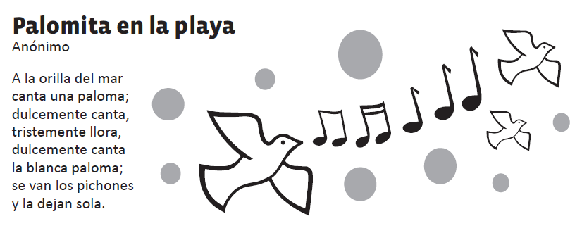

- Lee las siguientes preguntas y responde, marcando la alternativa correcta:

- “Palomita en la playa” es:
- Un cuento
- Un poema
- Una noticia
- Una fábula

- ¿Dónde canta la paloma?
- A la orilla del río
- A la orilla de la montaña
- A la orilla del mar
- A la orilla del lago

- ¿De qué color es la paloma?
- Negra
- Café
- Blanca
- Gris

- ¿Cómo canta la paloma?
- Tristemente
- Dulcemente
- Alegremente
- Vivamente
- Responde:
¿Por qué crees que llora la paloma?
_________________________________________________________________________________
_________________________________________________________________________________
_________________________________________________________________________________
_________________________________________________________________________________

- Pregúntale a alguien de tu familia cómo son los pichones de las palomas y dibújalos:


Querido/a estudiante y apoderado/a:
Debido a las circunstancias que estamos viviendo como país, sé que pueden tener muchas dudas relacionadas con el trabajo que se solicita. Es por esto que, si tienen dudas, pueden comunicarse conmigo al número +56977740031. Además, les solicito devolver las guías realizadas o enviar una fotografía a mi WhatsApp, para su revisión. Cuídense mucho, espero verlos pronto.

Con cariño, tía Ika Lecaros F.

